**MINISTÉRIO DA EDUCAÇÃO** 

**Universidade Federal de Alfenas**

**UNIFAL-MG**

Rua Gabriel Monteiro da Silva, 700 – Centro. Alfenas/MG. CEP: 37130-001

**Introdução à Ciência da Computação – Lista 4**

**Shell script – parte 1**

**Nome: Gabriel Ramirez Cardoso Rodrigues RA: 2024.1.08.033**

**1) O que é Shell? O que é Shell Scripting? Dê exemplos de shell existentes no padrão Unix.**

O shell é um programa de usuário, que oferece uma interface personalizável para seus sistemas.

Shell Scripting é a programação no Shell.

exemplos de shell existentes: sh,bash,ksh,zsh,csh,tcsh.

**2) O que são variáveis de ambiente? Qual a diferença de variáveis globais e locais?**

**Variáveis de Ambiente:** São variáveis especiais disponíveis para todos os processos no sistema operacional. Elas armazenam informações globais sobre o ambiente do sistema, como configurações padrão e caminhos para executáveis.

**Variáveis Globais**: São acessíveis de qualquer lugar do programa. Têm um escopo global.

**Variáveis Locais**: São acessíveis apenas dentro de uma função ou bloco de código específico. Têm um escopo local.

**3) Para que servem os comandos env/printenv? Execute-os e mostre o resultado.**

Os comandos env e printenv mostram as variáveis de ambiente no terminal.

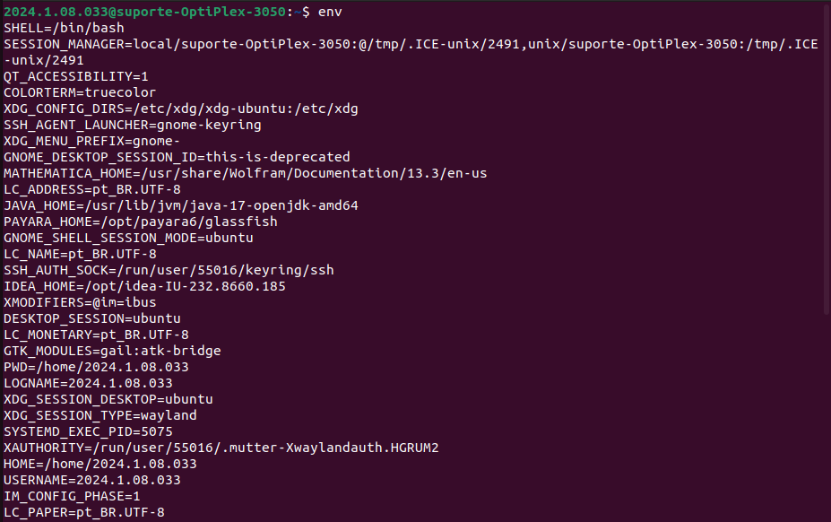

**4) Dê um exemplo de uma variável de ambiente (shell) e seu significado.**

O PATH é uma variável de ambiente que lista os diretórios em que o sistema operacional procura por executáveis quando você digita um comando no terminal. Quando você digita um comando como ls ou gcc, o sistema verifica cada diretório listado na variável PATH para encontrar o executável correspondente e executar o comando. Se o executável estiver em algum dos diretórios listados em PATH, o comando será executado; caso contrário, você receberá uma mensagem de erro indicando que o comando não foi encontrado.

**5) Crie uma variável nova no shell atual chamada teste, com o conteúdo “teste”. Mostre em tela o valor da variável criada. Verifique se ela está disponível fora do escopo do shell. Agora faça com que ela seja uma variável global e mostre ela fora do escopo do shell.**

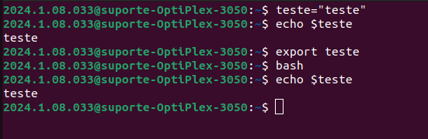

**6) Abra uma nova sessão de shell a partir do mesmo terminal e verifique através do comando ps a existência das duas instâncias de shell rodando ao mesmo tempo. Mostre o valor da variável criada no exercício 5. Em seguida, saia desse shell criado e volte para o anterior. Exclua a variável e mostre que ela foi excluída.**

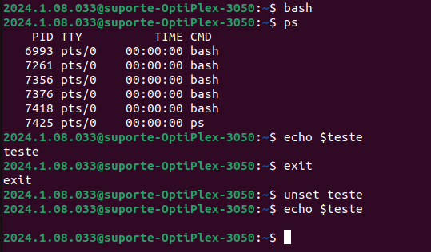

**7) Arrays de ambiente armazenam múltiplos valores dentro de si. Declare um array de ambiente de nome vegetais e preencha com 4 valores (batata, cenoura, beterraba, inhame). Em seguida, mostre em tela o conteúdo total do array. Depois mostre o conteúdo “cenoura” em tela.**

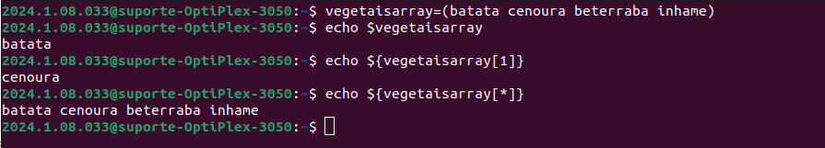

**8) No array de ambiente do exercício anterior, altere o valor de cenoura para chuchu. Em seguida, remova batata. Em seguida, adicione abobrinha ao array. Em seguida, exclua todo o array. Em todas as operações, mostre em tela o array para ver se as operações foram efetivadas.**

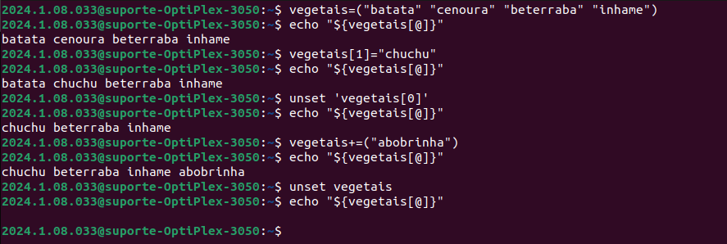

**9) Crie aliases para: comando que lista o que contém no diretório do seu home, comando que permite mostrar o conteúdo de um arquivo aos poucos e comando de criação de diretório. Faça testes mostrando que os aliases funcionaram.**

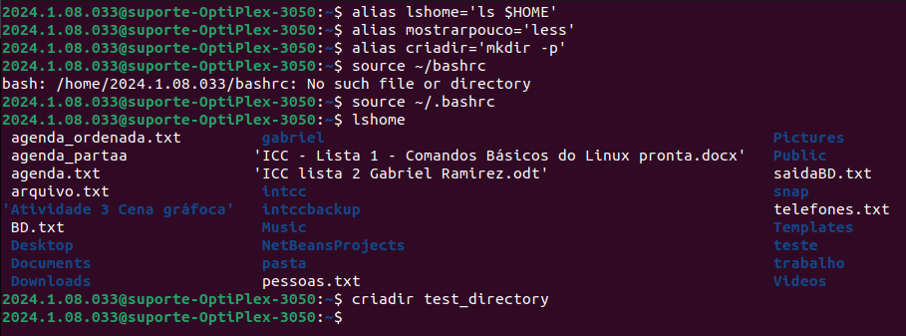

1**0) Crie uma função chamada primeirafuncao, que cria um arquivo dentro do seu home, e escreve no arquivo “Olá, Mundo!”. Faça isso de modo que toda vez que for executado o conteúdo seja anexado e não substituído.**

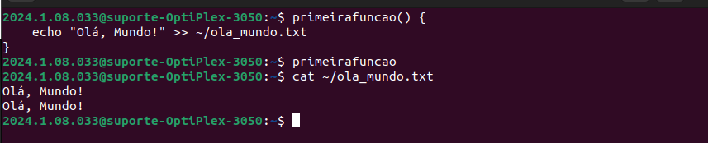

11) Verifique se a função anterior foi de fato criada e execute-as 5 vezes. Mostre o conteúdo do arquivo após essas execuções, comprovando o funcionamento da função.

